TEMA 6

Fisa 4
Bunicul Cameliei s-a hotărât să acopere cu gresie podeaua holului,bucătăriei şi a băii casei sale .El vrea să aleagă forme diferite pentru plăcile de gresie ,pentru a realiza acoperiri cât mai diferite ale celor trei camere.
Bunicului i-ar plăcea să pună în baie gresie sub formă de dreptunghi cu lungimea de 30 cm şi lăţimea de 20 cm.
Pentru a reliza un model de placă cât mai atractivă ,vă rog să folosiţi 6 tangrame şi fiecare tangram să-l compuneţi sub forma unui pătrat iar prin îmbinarea celor 6 pătrate să obţineţi plăcuţa de gresie .
Aflaţi perimetrul şi aria plăcuţei obtinute.

Baia bunicului are suprafaţa de dreptunghi cu lungimea de 3 m şi lăţimea de 2 m.
Aflaţi :
a) Câte plăcuţe de gresie sunt necesare ?
- Pardoseala se acoperă cu gresie care costă 30 lei un metru pătrat.Pentru fiecare metru pătrat de gresie se acordă o reducere de 10 % oricărei persoane care cumpără mai mult
de5 m².Cât a costat gresia cu care s-a acoperit baia?

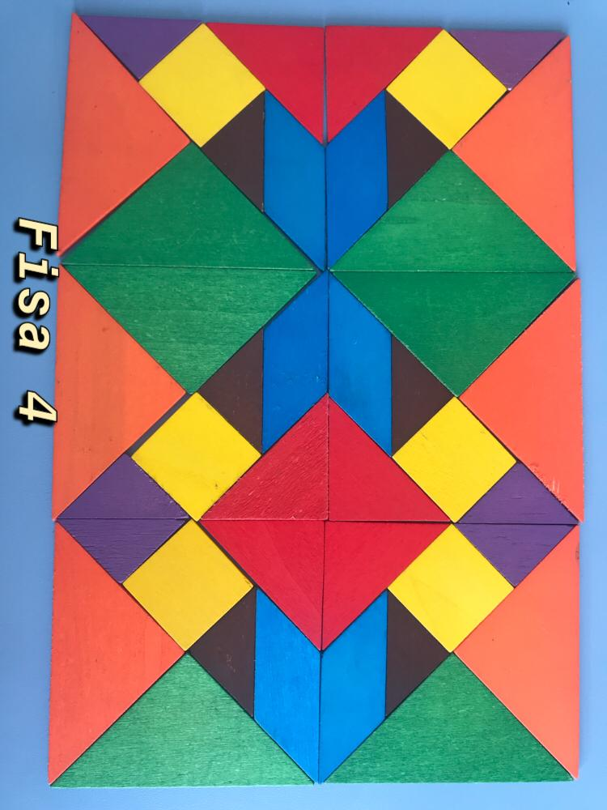Perimetrul placutei:

Lungime= 30 cm
Latime= 20 cm
Perimetrul dreptunghi= (Lungimea + Latimea) * 2
Perimetrul placutei= (20+ 30) * 2= 50 * 2= 100 cm

Aria placutei:

Aria dreptunghi= Lungimea * Latimea
Aria placutei= 30 * 20= 600 cm patrati= 0,06 m patrati

a) Câte plăcuţe de gresie sunt necesare ?

Lungimea baii= 3m
Latimea baii= 2m
Aria baii= 2 * 3= 6m patrati

6 : 0,06= 600 : 6= 100 (placute)

- Pardoseala se acoperă cu gresie care costă 30 lei un metru pătrat.Pentru fiecare metru pătrat de gresie se acordă o reducere de 10 % oricărei persoane care cumpără mai mult de 5 m².Cât a costat gresia cu care s-a acoperit baia?

Noi avem 6m patrati, deci primim reducere.
30 * 6= 180 lei(gresie fara reducere)
30- 10\100 * 30= 27 lei (reducere pentru un metru patrat)
27 * 6=162 lei (reducerea aplicata)
180-162= 18 lei (gresia)

FIŞA NR.5
- Doamna Ionescu ,mama lui Cătălin ,ar vrea să îşi pună în sufragerie un tablou.Ea nu s-a hotărât ce model de ramă să pună şi vă roagă pe voi să o ajutaţi.
- Doamnei Ionescu îi plac tablourile pătrate.
- Pentru a reliza un model de ramă cât mai atractivă ,vă rog să folosiţi 4 tangrame şi fiecare tangram să-l compuneţi sub forma unui trapez isoscel iar prin îmbinarea celor 4 trapeze să obţineţi rama tabloului .
- Aflaţi perimetrul şi costul ramei dacă metrul liniar de ramă costă 8,70 lei.
- Aflaţi aria suprafeţei rămase pentru tablou

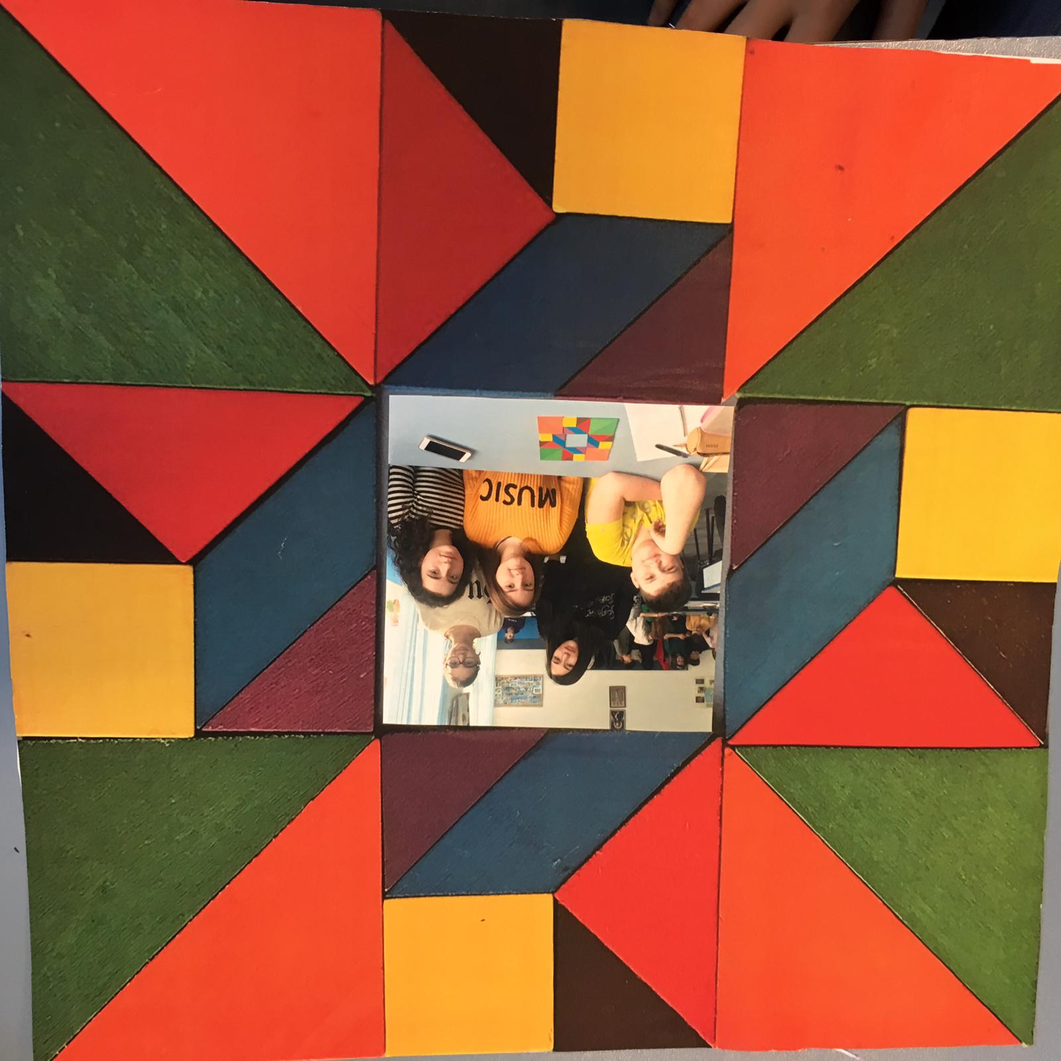

- Aflaţi perimetrul şi costul ramei dacă metrul liniar de ramă costă 8,70 lei.

P ramei= L * 4
L= 21 cm (masuratorile noastre)
P ramei= 21 * 4= 84 cm

1m liniar= 8,70 lei
1m = 100cm
100 cm .......... 8,70
84 cm ............ x
100/84 = 8,70/x
100x = 84 * 8,70
100x= 730,8
x= 730,8/100
x=7,308 lei
- m= 7,308 lei

- Aflaţi aria suprafeţei rămase pentru tablou

A tablou = L * L = 21 * 21 = 441 cm patrati
Avem 9 patratele cu aceeasi arie
441 : 9= 49 cm patrati ( aria suprafetei ramase pentru tablou)

Fisa 6

În figura de mai jos ,ABCD este un perete în formă de dreptunghi cu AB= 6 m şi BC = 2,4 m,iar MNPQ este un tablou în formă de dreptunghi cu MN = 96 cm şi MQ = x cm.
- Determinaţi aria tabloului în funcţie de x.
- Înainte de montarea tabloului s-a vopsit peretele cu lavabilă.Cu 1 kg vopsea s-au acoperit 7,2 m² de perete.S-au aplicat două straturi de vopsea ,primul alb ,al doilea colorat.Dacă kilogramul de vopsea albă a costat 10 lei,iar cea colorată cu 10 % mai mult,cât a costat vopseaua folosită?

D C

A B

- Determinaţi aria tabloului în funcţie de x.
Aria MNPQ = l * L
l= MQ= x
L= MN= 96
Aria MNPQ= 96x

- Înainte de montarea tabloului s-a vopsit peretele cu lavabilă.Cu 1 kg vopsea s-au acoperit 7,2 m² de perete.S-au aplicat două straturi de vopsea ,primul alb ,al doilea colorat.Dacă kilogramul de vopsea albă a costat 10 lei,iar cea colorată cu 10 % mai mult,cât a costat vopseaua folosită?
Aria perete= L * l
Aria perete= AB * BC
Aria perete= 6 * 2,4
Aria perete= 14,4 m patrati
14,4 : 7,2 ( cat este acoperit de un 1Kg de vopsea)= 2( avem nevoie de 2 Kg de vopsea)
10 lei (pretul lavabilei albe) * 2= 20 lei (costul total al vopselei albe)
10/100 * 10=100/100= 1 leu ( in plus fata de lavabila alba)
10 + 1= 11 lei (pretul unui Kg de lavbila colorata)
11 * 2=22 lei (pretul total al vopselei colorate)
20 + 22= 42 lei (pretul total al lavabilelor)

